Suinteresuotiems tiekėjams 2024-01-25
(siunčiama CVP IS priemonėmis)

DĖL ATSAKYMŲ Į GAUTUS KLAUSIMUS/PRAŠYMUS

Atsakydami į suinteresuotų tiekėjų 2024 m. sausio 22 d. ir 23 d. pateiktus klausimus ir prašymus dėl Šilumos tiekimo tinklų nuo ŠK 91100T2 iki ŠK 91106 (Žvejų g., Upės g., Juozapavičiaus g., Kalvarijų g., Šnipiškių g.) Vilniuje darbo projekto parengimo ir rekonstrukcijos rangos darbų pirkime CVP IS Nr. 704920 (toliau tekste – Pirkimas), AB Vilniaus šilumos tinklai (toliau – Perkantysis subjektas) teikia šiuos atsakymus:
Eil. Nr. | Klausimas | Atsakymas
1. | Prašome nurodyti kokia planuojama pirkimo vertė. | Informuojame, kad tokia informacija nebus skelbiama.
2. | Ar yra numatomos įrengti, kuriose atkarpose ir kokių diametrų ir medžiagiškumo apvadinės linijos? | Galimi laikinų apvedimo trasų sprendiniai ir jų poreikis priklauso nuo Rangovo pasirinkto šilumos tinklų paklojimo varianto ir pajėgumų, skirtų objekto įgyvendinimui. Prašome vadovautis Techninės specifikacijos 2.19 punktu „2.19. Užtikrinti šilumos tiekimą vartotojams, tam pasitelkiant laikinų trasų statybą (laikinoms trasoms projektavimo ir derinimo darbų nereikės, jei laikinos trasos bus numatytos statybos darbų zonoje, t. y. nebus iškeliamos iš statybos darbų zonos), mobilios katilinės (mobilią katilinę gali pateikti Užsakovas iš anksto suderinus, tačiau Užsakovas negarantuoja, kad reikiamu metu galės ją pateikti) arba tūrinių vandens šildytuvų panaudojimą“.
3. | Ar medžių kirtimai yra suderinti su Vilniaus m. sav. ir apmokėti, ar Užsakovas pateiks Rangovui kirtimo leidimus? Taip pat jeigu vykdant darbus paaiškės, kad yra būtinybė kirsti medžius, kurie buvo nenurodyti pirkimo dokumentuose bei nepažymėti projekte, kas bus atsakingas už medžių kirtimo leidimo išėmimą ir apmokėjimą? | Leidimą medžių kirtimui iš Vilniaus miesto savivaldybės turi gauti Rangovas.  Darbų vykdymo metu, nustačius, kad yra būtinų kirsti medžių ar krūmų, kurie nebuvo pažymėti projektinėje dokumentacijoje, topografinėje nuotraukoje, ar jų pažymėjimas neatitinka faktinės situacijos, šių želdinių kirtimui taip pat turi būti gautas leidimas. Už šiuos darbus ir apmokėjimą atsakingas Rangovas.  Taip pat primename, kad Techninės specifikacijos 3 skyriuje „Reikalavimai darbui su želdiniais“ yra nustatyti reikalavimai, susiję su medžių ir kitų želdinių išsaugojimu.
4. | Dėl rekonstravimo darbų važiuojamoje dalyje (Žvejų g.): Ar šie darbai buvo suderinti su Vilniaus m. sav., gyventojais, įmonėmis ir kitomis institucijomis? Ar Rangovas turi nusimatyti išlaidas jei vykdant darbus atsirastų poreikis uždaryti gatvę? (išlaidos gatvės uždarymo leidimui, eismo organizavimo schemoms, kasimo leidimui ir pan.) | Perkantysis subjektas informuoja, kad projektiniai sprendiniai buvo pristatyti viešam svarstymui, atliktos visos viešinimo procedūros taip, kaip numato reglamentuojantys teisės aktai. Rangovas kaip savo srities profesionalas privalo įsivertinti visas galimas rizikas ir išlaidas dėl rekonstravimo darbų, įskaitant poreikį uždaryti gatvę.  Primename, kad Techninės specifikacijos 2.27 – 2.29 punktuose nustatyta:  2.27. Rangovas privalo numatyti laikinas parkavimo vietas tuo metu, kai gyventojams ir/ar įmonėms dėl atliekamų Darbų bus laikinai apribotos galimybės vidiniuose kiemuose statyti automobilius.  2.28. Rangovas privalo įsivertinti galimos kompensacijos poreikį Kalvarijų g. 7 sklype veikiančiai įmonei, kuriai bus reikalinga uždaryti įvažiavimą į automobilių stovėjimo aikštelę.  2.29. Rangovas privalo įsivertinti galimų kompensacijų poreikį šalia statybos vietos esančioms įmonėms ir/ar gyventojams Darbų vykdymo laikotarpiui dėl parkavimo vietų.
5. | 5.1. Kaip bus organizuojamas darbas šioje atkarpoje, ar yra derintas archeologinių tyrinėjimų darbas/planas? Ar darbai galės būti vykdomi vienu ypu ar turės būti vykdomi etapais?  5.2. Ar vamzdynus galima bus montuoti tik pilnai visoje atkarpoje atlikus archeologinius tyrimus ar galima bus anksčiau?  5.3. Kieno nuosavybe yra paviršinių nuotekų tinklai, kam bus priduodami darbai? Ar tai suderinta?  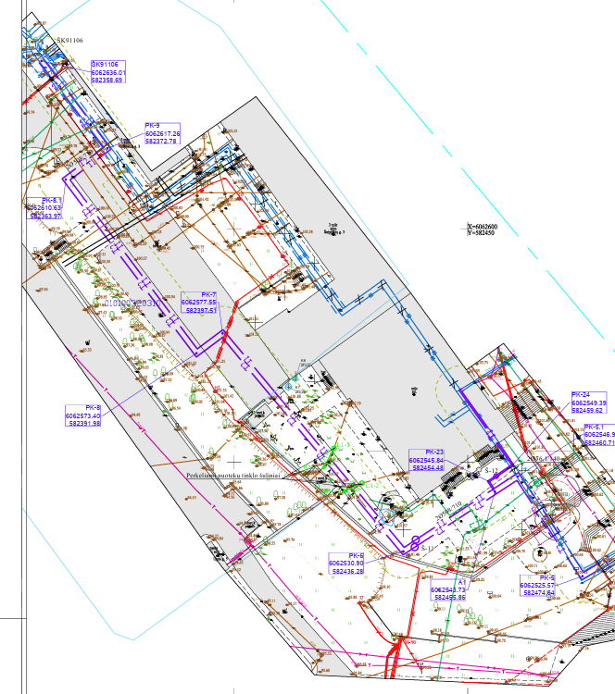 | 5.1. Pirkimą laimėjęs Rangovas turės pateikti visų pagal sutartį rengiamų Rangos darbų atlikimo grafiką, kuriame turės būti numatyti ir archeologinių tyrinėjimų darbai ir kiekvieno etapo Rangos darbai. I ir II etapas gali būti vykdomi vienu metu, tačiau techninio projekto II etapo atkarpoje privaloma laikytis Techninės specifikacijos 2.14 punkte išdėstytų reikalavimų: „2.14. Atkarpai nuo PK-9 iki PK-5.1 Rangovas privalo atlikti žvalgomuosius archeologinius tyrimus, esant poreikiui atlikti detaliuosius archeologinius tyrimus naujai projektuojamos trasuotės vietoje, reikalingu pilnu pločiu ir gyliu vamzdynams sumontuoti. Rangovas negali vykdyti jokių šilumos tiekimo vamzdynų rekonstrukcijos Darbų II etapu techniniame projekte pažymėtoje atkarpoje kol nebus atlikti visi aukščiau šiame skyriuje minėti Darbai, bei gautas leidimas rekonstrukcijos Darbams atlikti. Už visus šiuos darbus atsakingas Rangovas“.  5.2. II etapu projekte pažymėtoje atkarpoje reikalinga vadovautis Techninės specifikacijos 2.14 punktu.  5.3. Paviršiniai nuotekų tinklai yra bešeimininkiai. Nuotekų tinklus reikės perkelti/perjungti pagal galiojančius teisės aktus, parengti išpildomąją nuotrauką ir priduoti dokumentaciją techniniam prižiūrėtojui. Statybos užbaigimo procedūrų šiam tinklui nebus vykdoma.
6. | ŠK 91104 nurodykite ar ši kamera bus paliekama ar naikinama. | Nurodyta kamera bus naikinama įgyvendinant II etapą.
7. | Rekonstravimo darbai projekte skiriami į 2 etapus. Ar yra kažkokie reikalavimai tų etapų vykdymui? (eiliškumui ar pan.) Kaip bus dėliojami šių etapų vykdymai? Ar tik užbaigus 1 etapą bus pradedamas 2 etapas? | Pirkimą laimėjęs Rangovas turės pateikti visų pagal sutartį rengiamų Rangos darbų atlikimo grafiką, kuriame turės būti numatyti kiekvieno etapo Rangos darbai. I ir II etapas gali būti vykdomi vienu metu, tačiau II etapo atkarpoje privaloma laikytis Techninės specifikacijos 2.14 punkte išdėstytų reikalavimų: „2.14. Atkarpai nuo PK-9 iki PK-5.1 Rangovas privalo atlikti žvalgomuosius archeologinius tyrimus, esant poreikiui atlikti detaliuosius archeologinius tyrimus naujai projektuojamos trasuotės vietoje, reikalingu pilnu pločiu ir gyliu vamzdynams sumontuoti. Rangovas negali vykdyti jokių šilumos tiekimo vamzdynų rekonstrukcijos Darbų II etapu techniniame projekte pažymėtoje atkarpoje kol nebus atlikti visi aukščiau šiame skyriuje minėti Darbai, bei gautas leidimas rekonstrukcijos Darbams atlikti. Už visus šiuos darbus atsakingas Rangovas.“
8. | Jei vykdant paveldosauginius tyrimus bus aptikti vertingi statiniai ar pamatai, kurių negalima bus iškelti ar tokiu atveju būtų koreguojamas projektas? Mažinama sutarties apimtis ir pan.? | Vadovaujantis Sutarties BD 5.3.1 punktu, Užsakovas gali sumažinti Darbų apimtis dėl ne nuo Sutarties Šalių atsiradusių aplinkybių. Kiekviena situacija būtų vertinama individualiai.
9. | Jei vykdant paveldosauginius tyrimus bus aptikti vertingi radiniai ir jei užtruktų tyrimai, ar atsižvelgiant į tai būtų koreguojamas darbų grafikas, galutinis darbų atlikimo terminas? | Vadovaujantis Sutarties BD 10.3. punktu, Užsakovas pasilieka teisę raštu įspėjęs Rangovą, nukelti atitinkamos Darbų dalies vykdymo terminus. Kiekviena situacija bus vertinama individualiai.
10. | Ar galima bus įrengti technologines kiaurymes pertvarose/perdangose siekiant išnešti demontuojamus vamzdynus ir įgabenti naujai montuojamus vamzdynus? (Šnipiškių g. 1 techniniuose koridoriuose) | Papildomų technologinių kiaurymių Šnipiškių g. 1 pastate įrengti nebus galima.
11. | Ar yra numatomi renginiai/ekskursijos, kurie galėtų riboti Rangovo vykdomus darbus? Jei numatyti ribojimai – prašome nurodyti terminus. | Šiai dienai viešai prieinamame Vilniaus miesto savivaldybės administracijos puslapyje nėra numatyta jokių renginių/ekskursijų, kurie būtų vykdomi darbų teritorijoje.
12. | Prašome paaiškinti, ar Rangovas privalo įsivertinti kompensacijas SĮ "Susisiekimo paslaugos", kurios renka rinkliavas už stovėjimo vietas? Statybos metu galimai reikės uždaryti visą arba dalį gatvės, dėl to SĮ "Susisiekimo paslaugos" negaus pajamų. Taip pat jei būtų poreikis uždaryti privačius parkingus, ar šias galimas išlaidas turi įsivertinti Rangovas? | Rangovas kaip savo srities profesionalas privalo įsivertinti visas galimas rizikas dėl rekonstravimo darbų įskaitant ir stovėjimo vietų kompensavimą.  Primename, kad Techninės specifikacijos 2.27 – 2.29 punktuose nustatyta:  2.27. Rangovas privalo numatyti laikinas parkavimo vietas tuo metu, kai gyventojams ir/ar įmonėms dėl atliekamų Darbų bus laikinai apribotos galimybės vidiniuose kiemuose statyti automobilius.  2.28. Rangovas privalo įsivertinti galimos kompensacijos poreikį Kalvarijų g. 7 sklype veikiančiai įmonei, kuriai bus reikalinga uždaryti įvažiavimą į automobilių stovėjimo aikštelę.  2.29. Rangovas privalo įsivertinti galimų kompensacijų poreikį šalia statybos vietos esančioms įmonėms ir/ar gyventojams Darbų vykdymo laikotarpiui dėl parkavimo vietų.
13. | Pildant pasiūlymo formoje lentelę apie pasitelkiamus subrangovus/ūkio subjektus. >Kadangi DPS nurodėme, kad pasitelkiame ūkio subjektą (specialistą) nurodome ir šiam pirkimui pildant lentelę, bet ar reikia jo papildomo sutikimo? >Kaip kad prašoma pateikti užpildytą subrangovų deklaraciją. | Pasiūlymo formoje nurodyta pastaba: „3) Kartu su pasiūlymu turi būti pateiktos užpildytos subrangovų (kurių pajėgumais (kvalifikacija) nesiremiama) deklaracijos „Dėl sutikimo būti subrangovu“ (Pasiūlymo formos 1 priedas).“  Jei specialistas nebus įdarbintas, o bus pasitelkiamas subrangos pagrindais, tokiu atveju jis turi būti nurodytas lentelėje apie pasitelkiamus subrangovus/ūkio subjektus ir pateikiama užpildyta subrangovo deklaracija.  Jeigu Dinaminės pirkimo sistemos (CVP IS 685910) paraiškoje pateikti ūkio subjektų sutikimai, jų pakartotinai teikti nereikia.
14. | Ar Šnipiškių g. 3 (Šv. Arkangelo Rapolo bažnyčios ir Jėzuitų vienuolyno statinių ansamblis), esančią šiluminę trasą loviuose, vidiniame kieme (palei bažnyčios sieną) galima palikti loviuose, nedemontuojant trasos? | Kaip numatyta techniniame projekte, trasą numatyta demontuoti (negalima palikti loviuose). Prašome vadovautis techninio projekto brėžiniuose pateikta informacija, bei techninio projekto medžiagų žiniaraščiu (204295-TP_ŠT_MŽ-2), kuriame yra nurodyti demontuojami kiekiai.
15. | Ar yra galimybė naudoti šilumos tinklus nuo A. Juozapavičiaus g., demontavus Žvejų g. trasą? Ar galima bus užžiedinti trasą per A. Juozapavičiaus g. ? | Vartotojai pajungti be žiedų, ir nuo vienos atšakos, todėl atliekant Rangos darbus Rangovui reikės parengti planą – etapus, aklinti rekonstruojama ruožą ir taip užtikrinti nenutrūkstama karšto vandens tiekimą ir planą suderinti su Užsakovu.
16. | Prašome patikslinti prisijungimo mazgą po Žaliuoju tiltu. Koks numatytas patekimas po tiltu? Ar po tiltu yra kamera, ar kolektorius?  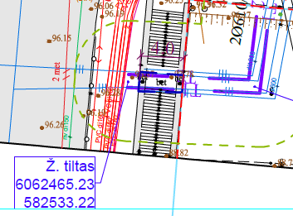 | Po tiltu patenkama pro duris esančias kitoje tilto pusėje. Po tiltu yra erdvė, kurioje galima vykdyti rekonstrukcijos darbus. Pridedama nuotrauka.  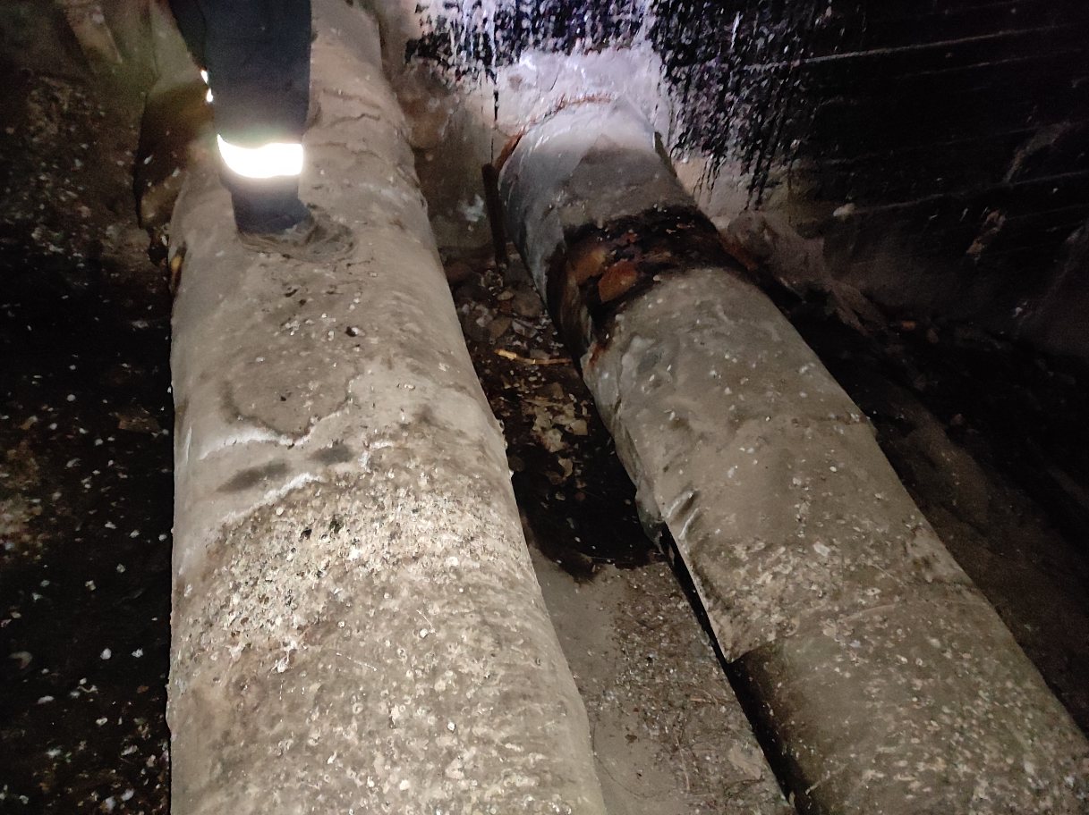
17. | Šv. Arkangelo Rapolo bažnyčioje (pastate), demontavus šiluminę trasą, kokiomis medžiagomis reikės užtaisyti angas? Ar Kultūros paveldas leis angas užtaisyti tiesiog betonu? | Angų užtaisymo technologija bus tikslinama darbo projekto rengimo metu ir derinama papildomai su kultūros paveldo specialistu.
18. | Su pirkimo dokumentais techninio projekto pasirengimo statybai ir statybos darbų organizavimo dalyje statybvietės plane sutartiniuose pažymėjimuose nurodyta :  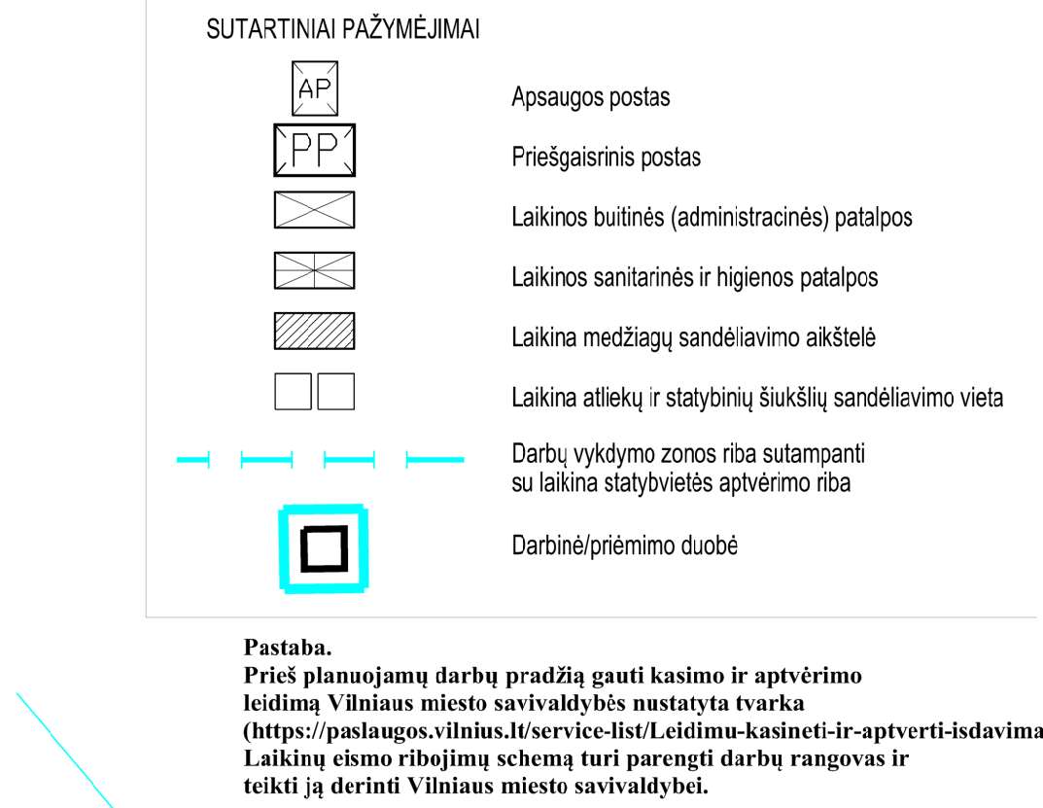  Brėžinyje 204295-TP-SO-B-1 neradome laikinos statybvietės įrengimui skirtos vietos, t.y. neradome pažymėtų vietų apsaugos postui, priešgaisriniams postui, laikinų buitinių (administracinių) patalpų, laikinų sanitarinių ir higienos patalpų, laikinos medžiagų sandėliavimo aikštelės, laikinos atliekų sandėliavimo vietos.  Patikslinkite, prašome, vietas, kur bus galima įrengti laikinas buitines, sanitarines ir ir higienos patalpas, laikinas medžiagų bei atliekų sandėliavimo aikšteles. | Laikinas buitines, sanitarines ir higienos patalpas, laikinas medžiagų bei atliekų sandėliavimo aikšteles laimėjęs Pirkimą Rangovas tikslina prieš statybos darbų pradžią.
19. | Ar rekonstruojamas šilumos tiekimo vamzdynas yra sužiedintas ir dėl to bus galimybė laikinai esamose ŠK perjungti šilumos tiekimą vartotojams? Kuriose kamerose yra galimybė pajungti laikiną šilumos tiekimą, panudojant sužiedinimą.  Koks turi būti minimalus laikino šilumos tiekimo vamzdyno skersmuo, kuris užtikrintų pakankamą šilumos tiekimą vartotojams. | Vartotojai pajungti be žiedų, ir nuo vienos atšakos, todėl atliekant Rangos darbus Rangovui reikės parengti planą – etapus, aklinti rekonstruojama ruožą ir taip užtikrinti nenutrūkstama karšto vandens tiekimą ir planą suderinti su Užsakovu. Minimalus laikino šilumos tiekimo vamzdyno skersmuo bus tikslinami plano derinimo metu.

Vadovaujantis Pirkimo Bendrųjų sąlygų 3.6. punktu, bet kuris paaiškinimas/patikslinimas yra laikomas neatskiriama pirkimo dokumentų dalimi, ir jo nuostatos turi viršenybę prieš ankstesniuose pirkimo dokumentuose išdėstytas nuostatas.

Suinteresuotiems tiekėjams 2024-01-31
(siunčiama CVP IS priemonėmis)

DĖL ATSAKYMŲ Į GAUTUS KLAUSIMUS

Atsakydami į suinteresuoto tiekėjo 2024 m. sausio 29 d. pateiktus klausimus dėl Šilumos tiekimo tinklų nuo ŠK 91100T2 iki ŠK 91106 (Žvejų g., Upės g., Juozapavičiaus g., Kalvarijų g., Šnipiškių g.) Vilniuje darbo projekto parengimo ir rekonstrukcijos rangos darbų pirkime CVP IS Nr. 704920 (toliau tekste – Pirkimas), AB Vilniaus šilumos tinklai (toliau – Perkantysis subjektas) teikia šiuos atsakymus:

Eil. Nr. | Klausimas | Atsakymas
1. | Prašome pateikti informaciją ar tinklas yra sužiedintas? Jeigu taip, prašome pateikti schemą bei patvirtinti, kad atliekant rekonstrukcijos darbus etapais bus galimybės vartotojus aprūpinti karštu vandeniu naudojantis žiediniu tinklu? | Pakartojame 2024-01-25 dieną siųstą atsakymą į analogišką klausimą (CVP IS pranešimo Nr. 12228931: Vartotojai pajungti be žiedų, ir nuo vienos atšakos, todėl atliekant Rangos darbus Rangovui reikės parengti planą – etapus, aklinti rekonstruojama ruožą ir taip užtikrinti nenutrūkstama karšto vandens tiekimą ir planą suderinti su Užsakovu.
2. | Kadangi Tiekėjas nevaldo tinklo ir neturi pakankamai informacijos prašome patikslinti žemiau pateiktą klausimą:  a) Prašome patikslinti, kokie yra prie rekonstruojamo šilumos tiekimo tinklo prijungtų pastatų šilumos energijos galios poreikiai rekonstrukcijos periodu  b) taip pat pateikti galimus mobilios katilinės prijungimo prie rekonstruojamo tinklo taškus bei laikinos apvadinės trasos prijungimo schemą su nurodytais diametrais.  c) Taip pat prašome patikslinti laikinos apvadinės trasos reikalavimus techninei specifikacijai. | Informuojame, jog:  a) Šiluminė galia rekonstruojamoje trasoje vasarą būna ~ 0,1-0,25 MW/h.  b) Laikinos trasos ir mobilios katilinės prijungimo taškai bus pateikiami laimėjusiam Rangovui, nes tik tada bus aiškūs Rangovo pajėgumai, bus parengtas darbų vykdymo planas/grafikas, numatytas darbų etapiškumas.  c) Techniniai reikalavimai laikiniems šilumos tinklams ne šildymo sezono metu: vamzdynai turi atitikti T – 70⁰ C, P – 12 Bar.  Pateikiame preliminarius laikinų trasų diametrus (paveikslėlyje apačioje), tačiau atkreipiame dėmesį, kad Rangovas, kaip savo srities profesionalas, privalo įsivertinti laikinų trasų įrengimo galimybes. Nesant galimybei įrengi laikinų trasų, vadovautis Techninės specifikacijos 2.19 punktu „Užtikrinti šilumos tiekimą vartotojams, tam pasitelkiant laikinų trasų statybą (laikinoms trasoms projektavimo ir derinimo darbų nereikės, jei laikinos trasos bus numatytos statybos darbų zonoje, t. y. nebus iškeliamos iš statybos darbų zonos), mobilios katilinės (mobilią katilinę gali pateikti Užsakovas iš anksto suderinus, tačiau Užsakovas negarantuoja, kad reikiamu metu galės ją pateikti) arba tūrinių vandens šildytuvų panaudojimą.“ t. y. ieškoti kitų sprendimų, kad būtų užtikrintas šilumos tiekimas vartotojams.  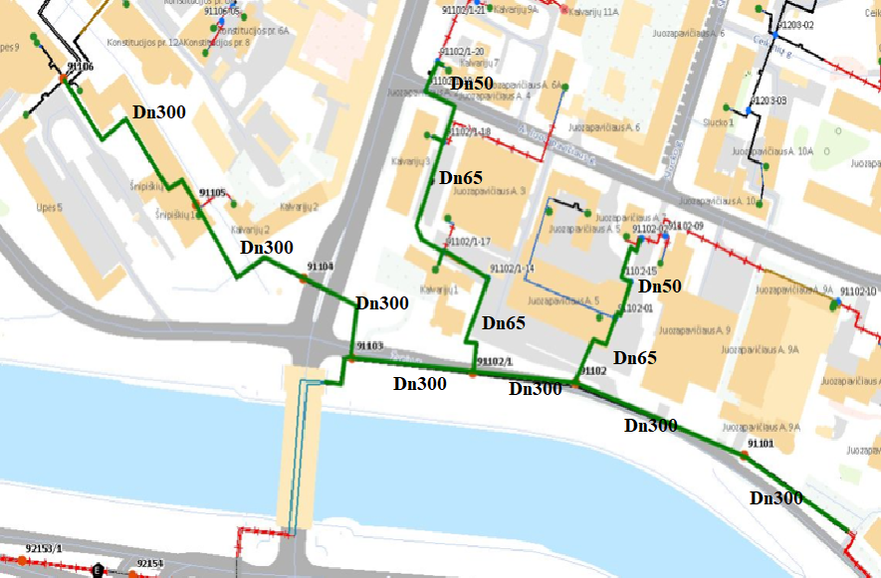

Vadovaujantis Pirkimo Bendrųjų sąlygų 3.6. punktu, bet kuris paaiškinimas/patikslinimas yra laikomas neatskiriama pirkimo dokumentų dalimi, ir jo nuostatos turi viršenybę prieš ankstesniuose pirkimo dokumentuose išdėstytas nuostatas.

